Міністерство освіти і науки України
Національний Університет «Львівська політехніка»
ІТРЕ

Лабораторна робота № 2
Дослідження АЦП, ЦАП, протоколів мікроконтролера ESP32
з дисципліни «Програмні-апаратні засоби інформаційних систем»
Виконав студент групи ІК-42
Корнєєв В.В
Прийняв Андрущак В.С.

Львів 2025

Мета: Дослідити основні принципи роботи АЦП і ЦАП, протоколів I2C, SPI, 1-wire у ESP32.
Завдання 1 Дослідження АЦП, ЦАП ESP32
Необхідні елементи:
● 1 Фоторезистор;
● 10 kОм резистор;
● 100 Ом резистор;
● Світлодіод
● Esp32 NodeMCU;
● Конектори.

Послідовність роботи:
● Послідовно з’єднати фоторезистор і резистор;
● Послідовно з’єднати резистор і діод
● Подати на вхід фоторезистора живлення 3.3В із ESP32;
● З’єднати вихід резистора із «землею» ESP32;
● З’єднати вихід фоторезистора із GPIO який підтримує АЦП.
● Подати на вхід світлодіода GPIO який підтримує ЦАП;
● Для зчитування використайте функцію analogRead (номер піна)

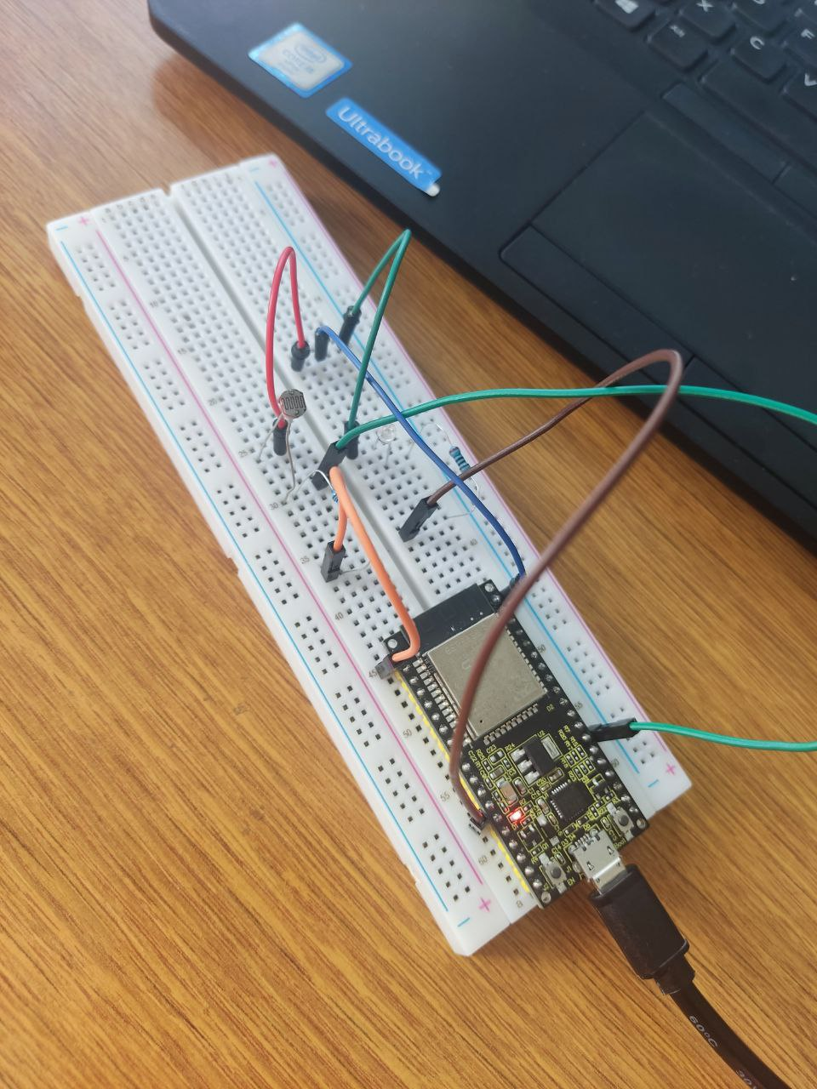
Рис. 1(LDR)

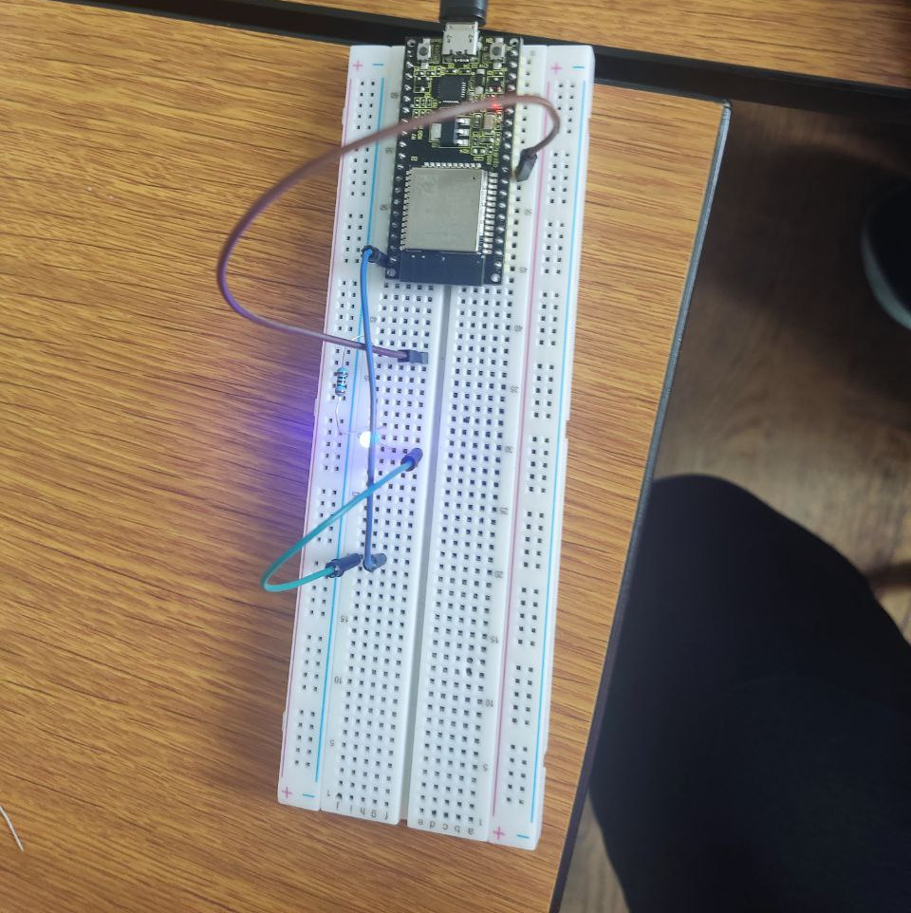

Рис. 2(LED)

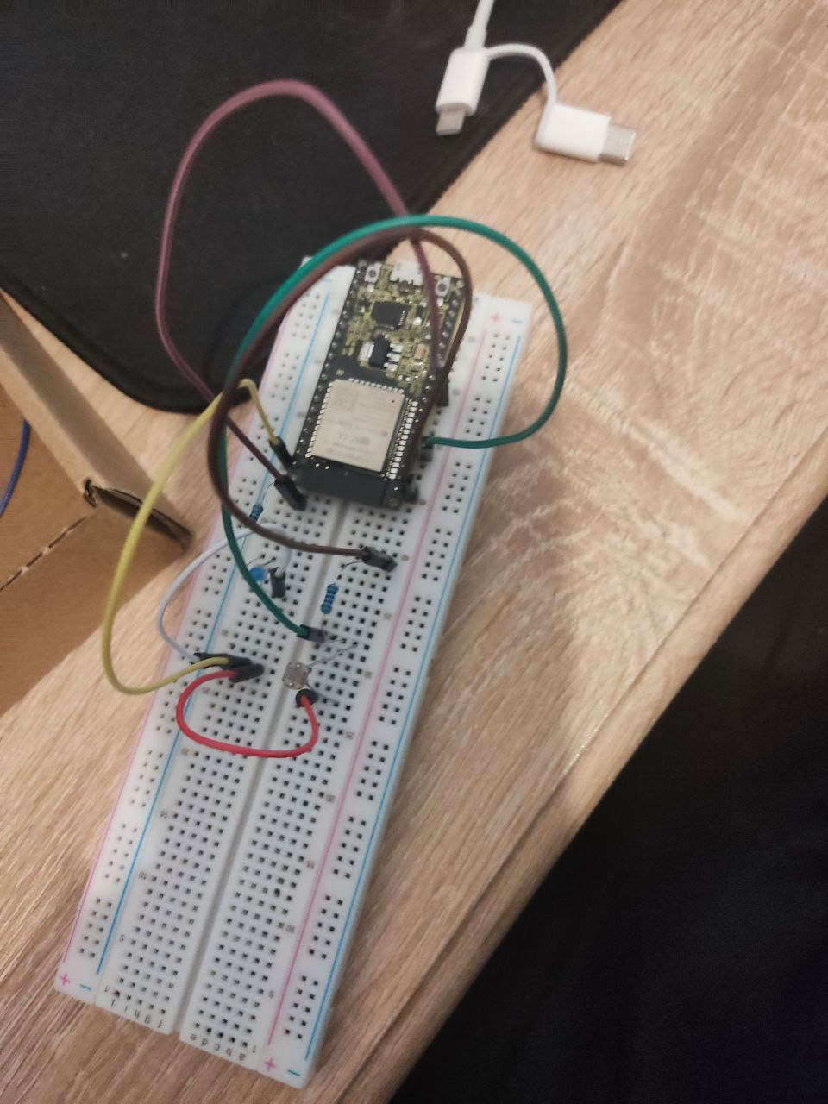

Рис. 3(BRIGTNESS_LED)

Завдання 2. Дослідження протоколу I2C ESP32.

Необхідні елементи:
● 2 Барометри BMP280;
● ESP32 NodeMCU;
● Конектори.

Послідовність роботи:
● В середовищі Arduino IDE в Library Manager установити бібліотеку для
барометра – BMP280
● Розібратись із кодом бібліотеки -
https://github.com/adafruit/Adafruit_BME280_Library (Adafruit_BMP280.cpp)
● Підключити барометри BMP280 до esp32
Завдання:
● Підключити барометри до esp32 і здійснити зчитування тиску і температури
за допомогою протоколу I2C. Порівняти одержане значення тиску та
температурі із реальним значенням.
● Представити схему з’єднання у звіті
● фото схеми представити у схемі
● Код розмістити в одному із репозиторіїв системи Git

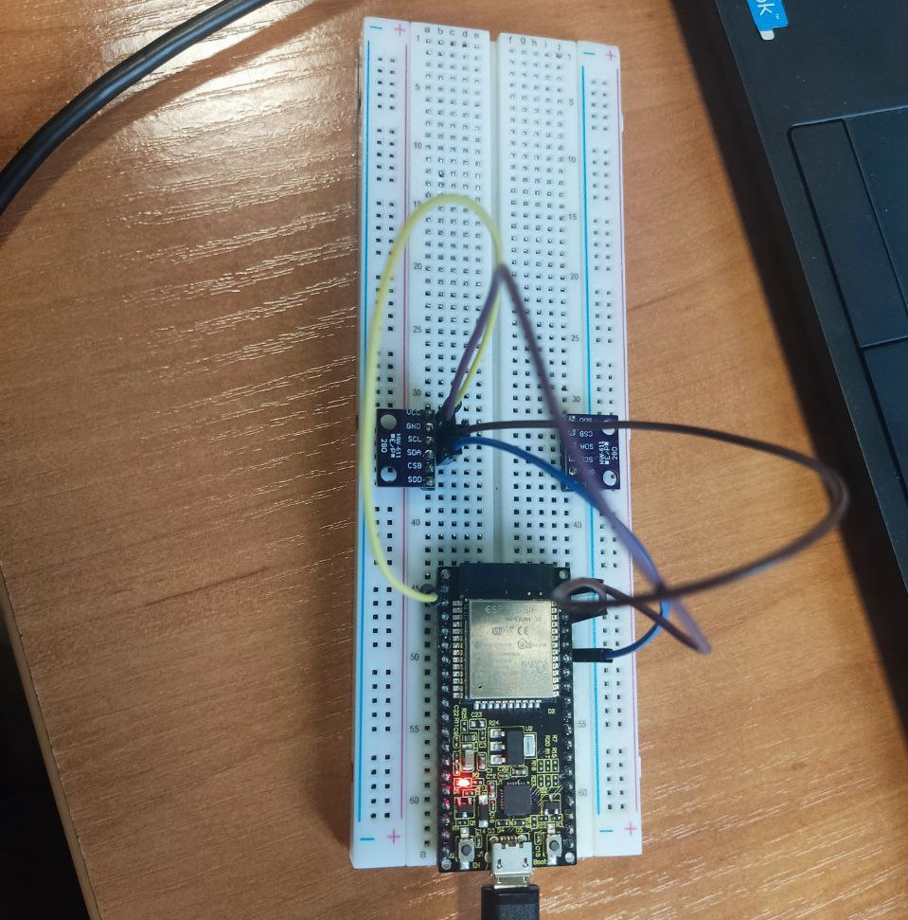
Рис. 4(BMP)

Завдання 3. Дослідження протоколу SPI ESP32.

Необхідні елементи:
● 2 Барометри BMP280;
● ESP32 NodeMCU;
● Конектори

Послідовність роботи:
● В середовищі Arduino IDE в Library Manager установити бібліотеку для
барометра – BMP280
● Розібратись із кодом бібліотеки -
https://github.com/adafruit/Adafruit_BME280_Library (Adafruit_BMP280.cpp)
● Підключити барометри BMP280 до esp32

Завдання:
● Підключити барометри до esp32 і здійснити зчитування тиску і температури
за допомогою протоколу SPI. Порівняти одержане значення тиску та
температурі із реальним значенням.
● Представити схему з’єднання у звіті
● фото схеми представити у схемі
● Код розмістити в одному із репозиторіїв системи Git
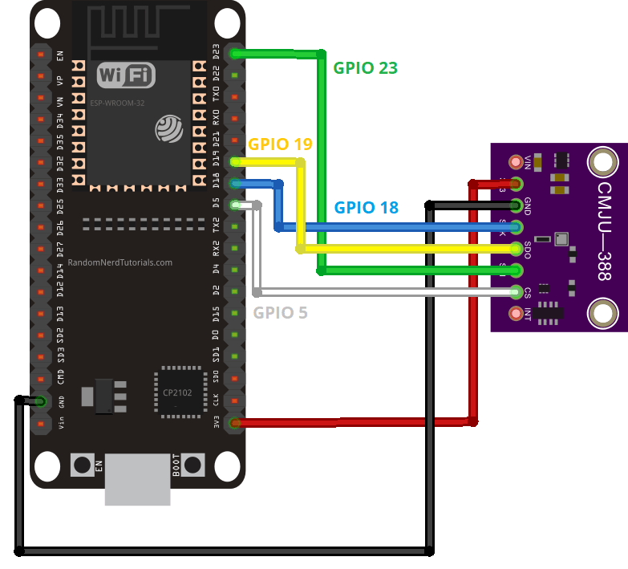
Рис. 5(BMP_SPI)

Завдання 4. Дослідження протоколу 1-wire ESP32.

Необхідні елементи:
● 3 температурних сенсорів DS18B20;
● ESP32 NodeMCU;
● Конектори.

Послідовність роботи:
● В середовищі Arduino IDE в Library Manager установити бібліотеку для
сенсора ds18b20 –
https://github.com/milesburton/Arduino-Temperature-Control-Library/archive/mast
er.zip
● Підключити 3 сенсори до до esp32 за допомогою 1-wire

Завдання:
● Підключити 3 сенсори за допомогою вказаної бібліотеки і здійснити
вичитку температури із кожного із них
● Представити схему з’єднання у звіті
● фото схеми представити у схемі
● Код розмістити в одному із репозиторіїв системи Git

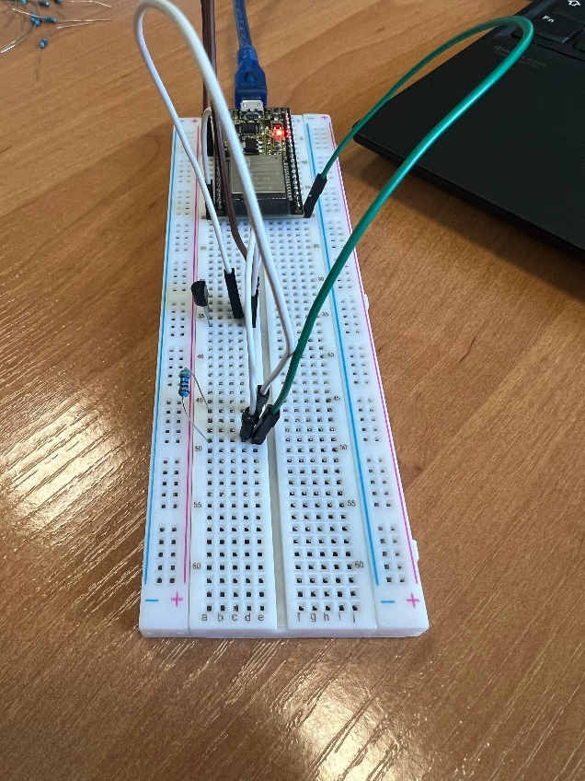

Рис. 6(DS18B20)

Завдання 5. Підсумкове.

Необхідні елементи:
● 1 температурний сенсор DS18B20;
● 1 барометри BMP280;
● 1 Фоторезистор;
● 10 kОм резистор;
● ESP32 NodeMCU;
● Конектори.

Послідовність роботи:
● підєднати температурний сенсор DS18B20, 1 барометри BMP280, 1
фоторезистор, згідно схем і протоколів у завдань вище до esp32;

Завдання:
● Підключити дані сенсори і вичитати із них дані
● Представити схему з’єднання у звіті
● фото схеми представити у схемі
● Код розмістити в одному із репозиторіїв системи Git

https://github.com/Vlad14ok228/esp32_labs.git

Висновок: На цій лабораторній роботі ми дослідили основні принципи роботи АЦП і ЦАП, протоколів I2C, SPI, 1-wire у ESP32.

